
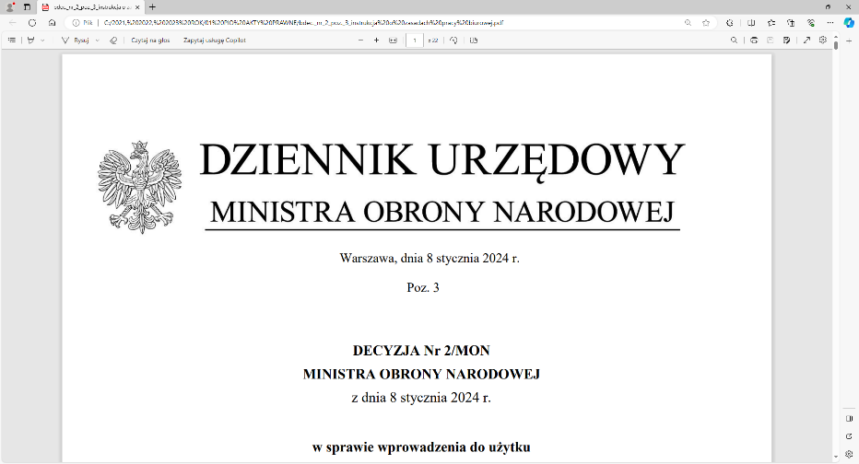

4 Regionalna Baza Logistyczna
im. gen. broni Tadeusz Jordan-Rozwadowskiego

Komendant
płk Mirosław Giel

T: 2612
Wrocław, dnia 04 czerwca 2025 r.

Wykonawcy
strona internetowa Zamawiającego
Dotyczy: wyjaśnienia treści SWZ w postępowaniu o udzielenie zamówienia publicznego prowadzonego w trybie przetargu nieograniczonego na: dostawa – sprzęt warsztatowy – obciążnica rezystancyjno- reaktancyjna 40kw , nr sprawy: TECH/110/AW/2025
Działając na podstawie art. 135 ust. 6 ustawy z dnia 11 września 2019r. - Prawo zamówień publicznych (dalej jako: ustawa Pzp), Zamawiający udostępnia wyjaśnienia treści SWZ w odpowiedzi na wniosek złożony przez Wykonawcę. Poniżej treść zapytania wraz z wyjaśnieniem.
PYTANIE 1

ORR standardowo ma otwory czerpni i wyrzutni które zabezpieczone są żaluzjami tak jak kanały wentylacyjne. Pozwala to na poprawną pracę nawet podczas niekorzystnych warunków atmosferycznych. Te otwory w żaden sposób nie są zamykane (drzwiami, żaluzjami), ale nie ma również możliwości aby coś się tam dostało, zostało wrzucone lub uszkodzone mechanicznie. Zamykany na klucz jest panel sterowania wraz z miejscem na podłączenie docelowych agregatów prądotwórczych. W tych drzwiach znajduje się okienko rewizyjne. Podczas przechowywania ORR jest zabezpieczane plandeką Czy takie rozwiązanie będzie akceptowalne przez Zamawiającego?

ODPOWIEDŹ 1
Przedstawione rozwiązanie jest akceptowalne, przy założeniu spełnienia przez urządzenie pozostałych wymagań określonych w OPZ.

Treść zmian stanowi integralną część SWZ i należy ją uwzględnić podczas przygotowywania ofert.

„z upoważnienia Komendanta 4 Regionalnej Bazy Logistycznej”

KIEROWNIK
SEKCJI ZAMÓWIEŃ PUBLICZNYCH

/-/Sławomir Neumann

Anna Walenta
tel.: 261 651 083
e-mail: 4rblog.przetargi@ron.mil.pl

4 Regionalna Baza Logistyczna ul. Pretficza 24-28
tel: 261 651 080 50- 984 Wrocław
e-mail: 4rblog.przetargi@ron.mil.pl

